

大数据存储管理课程报告

姓 名： | 杨尚君
学 院： | 计算机科学与技术
专 业： | 计算机科学与技术
班 级： | CS2110
学 号： | U202115648
指导教师： | 华宇

分数
教师签名

2023年 12 月 20 日

利用Necklace模型改进Cuckoo Hashing

实验背景
Cuckoo Hashing 是一种高效的哈希算法，其核心思想在于使用两个或更多的哈希函数和对应的哈希表来解决冲突，从而实现高效的查询、插入和删除操作。
Cuckoo Hashing 的核心是使用两个哈希函数h1(x)和h2(x)，每个元素x 可以放在两个位置h1(x)或h2(x)中的任意一个。如果一个新插入的元素在两个位置都已被占用，则会踢出一个已有元素，将其放到另一个位置，可能导致连锁反应。
虽然Cuckoo Hashing能够带来复杂度为O(1)查询操作，但是在写入发生冲突，从而产生踢出操作时，就很可能带来无限循环踢出的问题。
传统的解决方法是设置一定的踢出次数上限，一旦发现踢出次数达到上限，就立刻停止，并返回插入失败。然而这样的作法存在缺陷，会让数据反复的在bucket之间移动，会带来写放大问题，并且在对插入延迟敏感的场景下，这种反复踢出是不能容忍的。
因此，可以使用Necklace模型改进Cuckoo Hashing，通过添加一个辅助表的形式，在插入操作发生冲突时，利用辅助表反向搜索冲突的bucket到空位的最佳路径，从而避免盲目的踢出操作带来的无限循环问题。

数据结构的设计
我们要基于Necklace模型在Java中实现一个HashMap，从而实现put和get操作，为此需要定义以下数据结构，包括哈希表、辅助表。

  - 哈希表的设计
首先要定义哈希表的表项，我们以KV对的key的哈希值作为索引来访问table，因此哈希表的表项存放的是KV对。
定义了哈希表的表项之后，哈希表以数组的形式存储即可。

  - 哈希函数的设计
Cuckoo Hashing的核心是多个哈希函数。需要注意的是，各个哈希函数之间一定要满足独立不相关的条件，因此我们设计三个哈希函数如下所示：

private int hash1(Object key) {
return (key == null) ? 0 : key.hashCode() % CAPACITY;
}
private int hash2(Object key) {
if (key == null) return 0;
int result = 17;
result = 31 * result + key.getClass().getName().hashCode(); // 类名的哈希
result = 31 * result + System.identityHashCode(key); // 系统身份哈希
return Math.abs(result) % CAPACITY;
}
private int hash3(Object key) {
if (key == null) return 0;
long constant = 0x9e3779b97f4a7c15L; // 一个较大的质数的黄金分割数
long keyHash = key.hashCode();
long mix = (keyHash ^ (keyHash >>> 16)) * constant;
mix ^= (mix >>> 30) + (System.nanoTime() & 0xFF); // 添加纳秒级时间的低8位以引入更多随机性
return Math.abs((int) (mix % CAPACITY));
}

  - 辅助表的设计
为了能够在发生冲突时，找出哪个bucket是空位并且可能存在路径到达这个空位，需要两个boolean型的数组isHashed和isOccupied。isHashed数组用于表示各个bucket是否有元素能够哈希到此位置；isOccupied数组用于表示各个bucket当前是否以及被占用。在寻找可能的空位时，只需要线性扫描这两个数组，isHashed为true且isOccupied为false的位置即为我们的目标（vacancy）.
然后需要定义一个能够动态插入的表（使用ArrayList实现）作为辅助表，其中的表项包括：Key，hash1(key),hash2(key),hash3(key)，同时需要用三个boolean型的变量标记该元素具体存放在哪个哈希函数得到的索引中。

3 操作流程分析
3.1 get操作
在Cuckoo Hashing中，get操作比较简单，只需要求出通过三个哈希函数得到的索引，再在哈希表中访问这三个bucket，找到key相同的bucket后返回存放的value即可。

3.2 put操作
put操作分为冲突和非冲突两种情况，两种情况都需要先通过三个哈希函数求出三个索引。
求出索引之后，如果bucket中的三个位置有其中一个为空，那么将数据直接放入空位并更新辅助表即可完成此次put操作。
如果bucket中的三个位置都非空，那么此次put操作则发生了冲突，需要对冲突进行处理。

3.3 冲突处理
一旦检测到发生冲突，就需要利用辅助表找到从冲突位置到某个空位的路径，然后根据此条路径逐一进行踢出操作。
要找到这条路径，首先要确定一个可能到达的空位的位置。如果一个bucket的isHashed值为false，表明没有哪个元素能够放到这个位置，那么就可能存在合适的路径；如果一个bucket的isOccupied值为true，表面这个bucket已被占用，不是我们要找的空位。因此我们需要找到一个isHashed值为true且isOccupied值为false的位置。如果不存在这样的位置，意味着不存在能够用于踢出的空位，那么这次插入操作即可被认为失败。
找到所有可能到达的空位后，对每个空位依次进行下面的反向搜索操作：
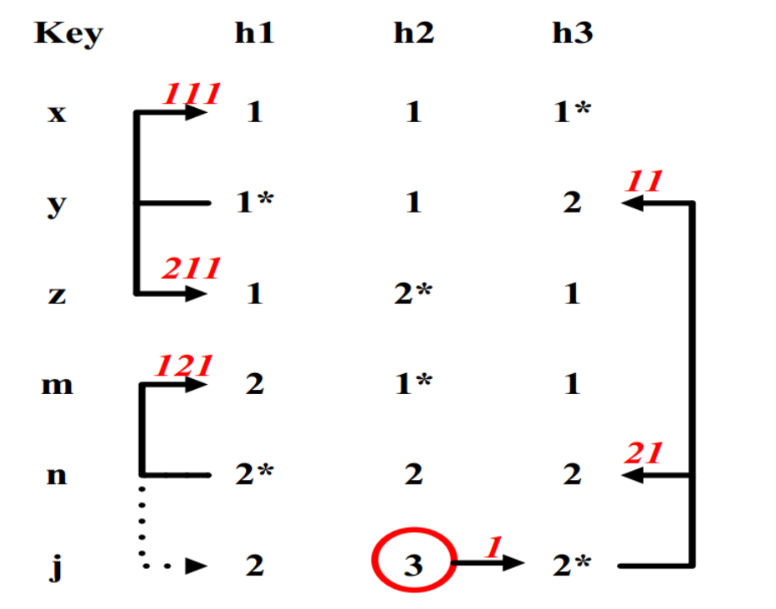
例如，对于空位3，先找到该行存放元素的位置2，表明位置2可以通过一次移动操作到达3，使得位置2变得空闲。然后找到同一列的所有2，表明可以将某个元素移动到位置2，从而产生新的空闲。通过这种类似于BFS的方式，即可反向扩展出所有能够到达空位3的元素，同时在反向扩展的过程中需要保存路径，以便于后续的踢出操作。
利用上述方法找到从冲突位置到空闲位置的路径后，便可以根据路径依次进行踢出操作，从而完成发生冲突时的插入。
冲突处理函数的核心代码如下：
private void handleConflict(K key, V value) {
int index1 = hash1(key);
int index2 = hash2(key);
int index3 = hash3(key);

// Try to relocate existing entries
if (!relocate(index1) && !relocate(index2) && !relocate(index3)) {
System.out.println("Rehash needed: no available slots found through relocation");
// Rehash or resize logic could be implemented here
}
}

// Attempts to relocate the item at the specified index
private boolean relocate(int index) {
AuxiliaryEntry<K, V> entry = findAuxiliaryEntryByIndex(index);
if (entry != null) {
// Try the other two indices for this entry
int newIndex1 = entry.h1_valid && entry.h1_item != index ? entry.h1_item : -1;
int newIndex2 = entry.h2_valid && entry.h2_item != index ? entry.h2_item : -1;
int newIndex3 = entry.h3_valid && entry.h3_item != index ? entry.h3_item : -1;

// Check if new indices are available
if (newIndex1 != -1 && !idOccupied[newIndex1]) {
moveEntry(index, newIndex1);
return true;
}
if (newIndex2 != -1 && !idOccupied[newIndex2]) {
moveEntry(index, newIndex2);
return true;
}
if (newIndex3 != -1 && !idOccupied[newIndex3]) {
moveEntry(index, newIndex3);
return true;
}
}
return false;
}

// Move entry from one index to another
private void moveEntry(int fromIndex, int toIndex) {
table[toIndex] = table[fromIndex];
table[fromIndex] = null;
idOccupied[fromIndex] = false;
idOccupied[toIndex] = true;
}

// Find auxiliary entry by table index
private AuxiliaryEntry<K, V> findAuxiliaryEntryByIndex(int index) {
for (AuxiliaryEntry<K, V> entry : auxiliary) {
if (entry.h1_item == index || entry.h2_item == index || entry.h3_item == index) {
return entry;
}
}
return null;
}

理论分析
  - 无限循环问题
当插入发生冲突时，冲突处理逻辑会试图找到一条从冲突位置到空闲位置的路径，如果存在路径，则会根据路径依次进行踢出操作。由于每次踢出操作都是向着空位的方向前进，因此Necklace模型完全避免了无限循环的问题。

  - 插入失败
如果在冲突处理逻辑中没有找到一条从冲突位置到空位的路径，那么就会立即停止插入并且返回插入失败。从理论上分析，这种插入失败是无法避免的。即便不使用Necklace模型，这种情况下也会导致无限循环而无法插入。因此Necklace模型优化了插入的效率，减少了由于路径不合理导致的插入失败，但是理论上无法解决不存在路径时的插入失败。

测试性能
  - 延迟测试
在实现了NecklaceHashMap后，初始化一个容量为1000的HashMap，对其进行插入、读取延迟测试。
平均插入延迟为：792 ns
平均读取延迟为：105 ns
在750次插入操作中有102次发生了哈希冲突，2次插入失败。

  - 空间开销
假设一个使用Necklace模型的HashMap，Key为Integer类型，Value为String类型，大小均为4B，最大容量为1000，插入了750个表项。
对于数组形式的哈希表，大小为8000B
对于辅助表，大小为(4+3*4+3)*750=14250B
可见，在这种实现下，辅助表占用的空间较大，因此可以判断Necklace是一种用空间换时间的方案。

